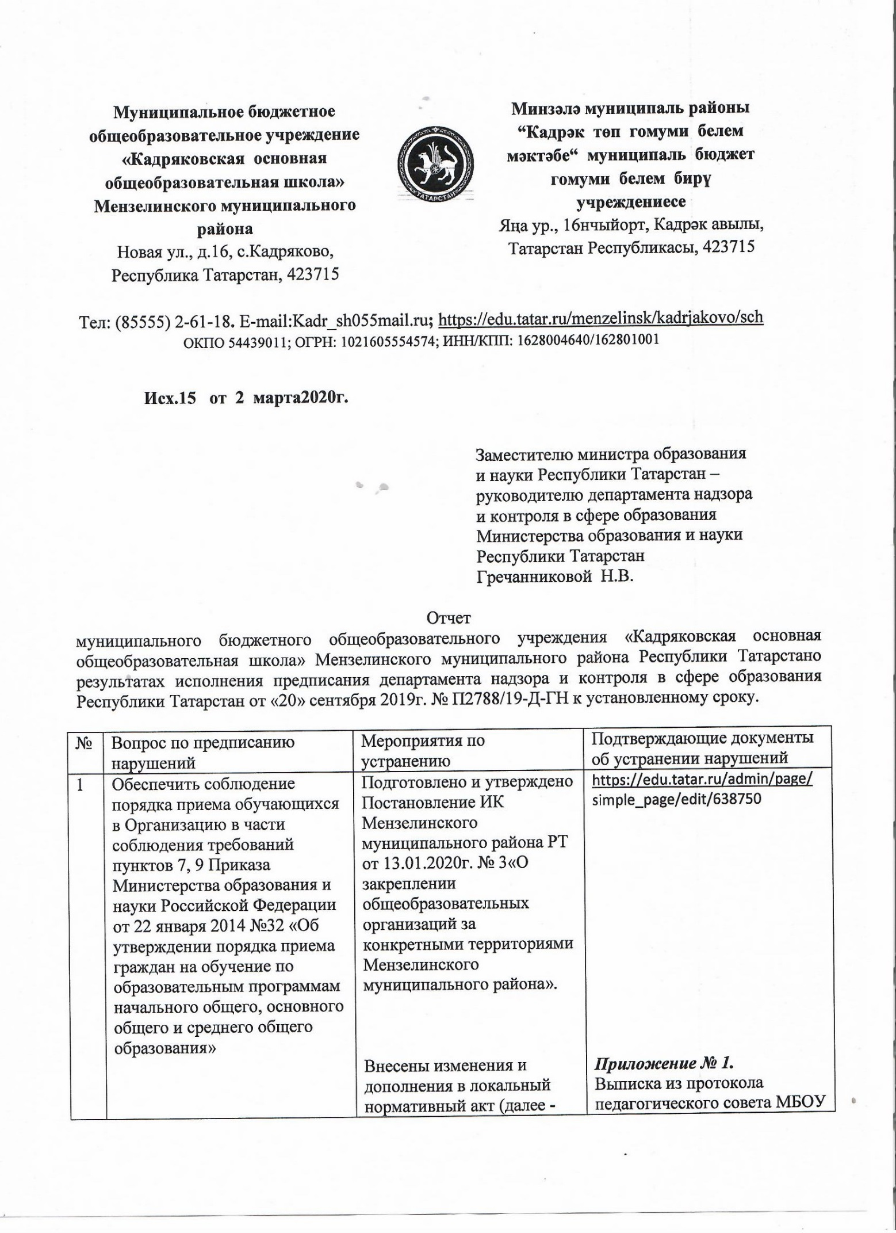

2 | Соблюдение порядка организации образовательного процесса, в части:  а) порядка проведения промежуточной аттестации обучающихся-после окончания освоения обучающимися образовательной программы, в том числе отдельной части или всего объема учебного предмета, курса, дисциплины(модуля) (статья 58 Федерального Закона от 29.12.2012 года № 273-ФЗ «Об образовании в Российской Федерации» (далее-№273-ФЗ «Об образовании в РФ»)  б)процедуры проведения государственной итоговой аттестации в части порядка допуска обучающихся к прохождению государственной итоговой аттестации (статьи 58, 59 № 273-ФЗ «Об образовании в РФ», локальные нормативные акты Организации); | Внесены изменения и дополнения в локальный нормативный акт (далее - ЛНА) «Положение о формах, периодичности, порядке текущего контроля успеваемости  и промежуточной аттестации учащихся» | Приложение № 1.  Выписка из протокола педагогического совета МБОУ «Кадряковская ООШ» от 30.12.2019г., №3  Приложение № 2.  Выписка из протокола заседания Совета учащихся МБОУ «Кадряковская ООШ» от 26.12.2019 г, № 2  Приложение № 3.  Выписка из протокола заседания Совета родителей МБОУ «Кадряковская ООШ» от 26.12.2019г, № 2  Приложение № 4.  Копия приказа от 30.12.2019г. № 193 «Об утверждении локальных нормативных актов»  https://edu.tatar.ru/menzelinsk/kadrjakovo/sch/page2201991.htm
3 | Исполнение компетенции организации в части установления штатного расписания в части утверждения руководителем Организации согласно требованиям статьи 28 Федерального Закона от 29.12.2012 года №273-ФЗ «Об образовании в Российской Федерации» (№273-ФЗ «Об образовании в РФ») | Утверждено штатное расписание МБОУ «Кадряковская ООШ» Приказ от 28.08.2019г.№112 | Приложение № 5.  Копия приказа от 28.08.2019г. № 112 «Об утверждении штатного расписания»  Приложение № 6.  Копия штатного расписания МБОУ «Кадряковская ООШ»
4 | Ведение документации Организации в соответствии с требованиями Устава и локальных нормативных актов Организации | Разработана, принята и утверждена новая редакция Устава муниципального бюджетного общеобразовательного учреждения «Кадряковская основная общеобразовательная школа» Мензелинского муниципального района Республики Татарстан. | Приложение № 7.  Копия Постановления Руководителя Исполнительного комитета Мензелинского муниципального района Республики Татарстан «Об утверждении Устава муниципального бюджетного общеобразовательного учреждения «Кадряковская основная общеобразовательная школа» Мензелинского муниципального района Республики Татарстан в новой редакции» от 17.12.2019г, №1189  Приложение № 8.  Копия Листа записи ЕГРЮЛ от 26.12.2019г.  https://edu.tatar.ru/menzelinsk/kadrjakovo/sch/page4034896.htm
 |  | Внесены изменения и дополнения в ЛНА: «Положение о локальном нормативном акте».  «Положение о педагогическом совете».  «Положение об общем собрании работников Учреждения». | Приложение № 1.  Выписка из протокола педагогического совета МБОУ «Кадряковская ООШ» от 30.12.2019г., №3  Приложение № 4.  Копия приказа от 30.12.2019г. № 193 «Об утверждении локальных нормативных актов»  https://edu.tatar.ru/menzelinsk/kadrjakovo/sch/page2201991.htm
5 | Создание безопасных условий обучения, воспитания обучающихся, присмотра и ухода за обучающимися, их содержание в соответствии с установленными нормами, обеспечивающими жизнь и здоровье обучающихся, работников Организации в соответствии с требованиями статей 28, 41 «273-ФЗ «Об образовании в РФ» в части представления лицензии на медицинскую деятельность или договора на медицинское обслуживание обучающихся Организации, заключенного с медицинской организацией, в приложении к лицензии, на медицинскую деятельность которой указаны адреса осуществления медицинской деятельности:Республика Татарстан, Мензелинский район, с. Кадряково, ул. Кирова, д.31; : Республика Татарстан, Мензелинский район, д. Ямаково, ул. Ф.Галиева, д.14А | Заключен  Договор об организации первичной медико-санитарной помощи несовершеннолетним в период обучения и воспитания в общеобразовательных организациях Республики Татарстан в помещениях медицинской организации от 14.11.2019г.№4 | Приложение № 9.  Информационное письмо Руководителя Исполнительного комитета Мензелинского муниципального района Республики Татарстан от 13.01.2020г. № 23-исх-ИК  Приложение № 10.  Копия договора об организации первичной медико-санитарной помощи несовершеннолетним в период обучения и воспитания в общеобразовательных организациях Республики Татарстан в помещениях медицинской организации от14.11.2019г. № 4
6 | Представление документов, подтверждающих соблюдение требований пункта 5 Порядка проведения самообследования образовательной организацией, утвержденного Приказом Министерства образования и науки Российской Федерации от 14 июня 2013 года № 462 «Об утверждении Порядка проведения самообследования образовательной организацией» | Приказ от 27.12.2019 года № 191 «О проведении самообследования». | Приложение № 11.  Копия приказа от 27.12.2019г. № 191 «О проведении самообследования»
7 | Представление документов, подтверждающих наличие образовательного ценза у заместителя директора Организации Ахатовой Л.Ф. требованиям установленным законодательством Российской Федерации в области образования-высшее профессиональное образование или среднее профессиональное образование по направлению подготовки « Образование и педагогика» или в области, соответствующей преподаваемому предмету, без предъявления требований к стажу работы либо высшее профессиональное образование или среднее профессиональное образование и дополнительное профессиональное образование по направлению деятельностив образовательном учреждении без предъявления требований к стажу работы (статья 46 № 273 ФЗ «Об образовании в РФ».Единый квалификационный справочник должностей руководителей, специалистов и служащих, раздел «Квалификационные характеристики должностей работников образования», утвержденный приказом Министерства здравоохранения и социального развития Российской Федерации от 26 августа 2010 г. № 761н) | Подготовлены документы, подтверждающие наличие образовательного ценза у заместителя директора МБОУ «Кадряковская ООШ» Ахатовой Л.Ф. | Приложение № 12.  Копия диплома профессиональной переподготовки, подтверждающий присвоение квалификации «Менеджер образовательной организации»  № 662409831357, город-Екатеринбург, дата выдачи:9 ноября 2019 года
8 | Приведение содержания локальных нормативных актов Организации, регламентирующих организацию образовательного процесса и деятельность органов самоуправления, а также порядка принятия и согласования локальных нормативных актов Организации не приведено в соответствие требованиями статей 30, 34, 38, 45, 58 № 273-ФЗ «Об образовании в РФ» и противоречит требованиям устава Организации, в том числе регламентирующих: | Разработана, принята и утверждена новая редакция Устава муниципального бюджетного общеобразовательного учреждения «Кадряковская основная общеобразовательная школа» Мензелинского муниципального района Республики Татарстан. | Приложение № 7  Копия Постановления Руководителя Исполнительного комитета Мензелинского муниципального района Республики Татарстан «Об утверждении Устава муниципального бюджетного общеобразовательного учреждения «Кадряковская основная общеобразовательная школа» Мензелинского муниципального района Республики Татарстан в новой редакции» от 17.12.2019г, №1189  Приложение № 8.  Копия Листа записи ЕГРЮЛ от 26.12.2019г.  https://edu.tatar.ru/menzelinsk/kadrjakovo/sch/page4034896.htm
 |  | Внесены изменения и дополнения в ЛНА:«Положение о локальном нормативном акте».  «Положение о педагогическом совете».  «Положение об общем собрании работников Учреждения». | Приложение № 1.  Выписка из протокола педагогического совета МБОУ «Кадряковская ООШ» от 30.12.2019г., №3  Приложение № 4.  Копия приказа от 30.12.2019г. № 193 «Об утверждении локальных нормативных актов»  https://edu.tatar.ru/menzelinsk/kadrjakovo/sch/page2201991.htm
 | - процедуру перехода на обучение в форме семейного образования, а также порядок прохождения указанной категорией лиц промежуточной аттестации, получения допуска к прохождению государственной итоговой аттестации(пункт 3 часть 1 статьи 34, статьи 58, 59, №273-ФЗ «Об образовании в РФ»); | Разработан, принят и утвержден ЛНА «Положение по организации освоения обучающимися общеобразовательных программ вне организаций, осуществляющих образовательную деятельность (в формах семейного образования и самообразования)». | Приложение № 1.  Выписка из протокола педагогического совета МБОУ «Кадряковская ООШ» от 30.12.2019г., №3  Приложение № 2.  Выписка из протокола заседания Совета учащихся МБОУ «Кадряковская ООШ» от 26.12.2019 г, № 2  Приложение № 3.  Выписка из протокола заседания Совета родителей МБОУ «Кадряковская ООШ» от 26.12.2019г, № 2  Приложение № 4.  Копия приказа от 30.12.2019г. № 193 «Об утверждении локальных нормативных актов»  https://edu.tatar.ru/menzelinsk/kadrjakovo/sch/page2201991.htm
 | - порядок проведения промежуточной аттестации обучающихся Организации, включая возможность прохождения промежуточной аттестации обучающимися, осваивающими основную образовательную программу в форме семейного образования (пункт 10 часть 3 статьи 28, статья 58 №273-ФЗ «Об образовании в РФ»);  Языки обучения и воспитания, а также определяющие выбор родного языка при изучении предметной области «Родной язык и литературное чтение на родном языке»/ «Родной язык и литература»(статья 14№273-ФЗ «Об образовании в РФ» | Внесены изменения и дополнения в ЛНА:  «Положение о формах, периодичности, порядке текущего контроля успеваемости и промежуточной аттестации учащихся» (п. 3.7; п. 3).  «Положение о языках образования». | Приложение № 1.  Выписка из протокола педагогического совета МБОУ «Кадряковская ООШ» от 30.12.2019г., №3  Приложение № 2.  Выписка из протокола заседания Совета учащихся МБОУ «Кадряковская ООШ» от 26.12.2019 г, № 2  Приложение № 3.  Выписка из протокола заседания Совета родителей МБОУ «Кадряковская ООШ» от 26.12.2019г, № 2  Приложение № 4.  Копия приказа от 30.12.2019г. № 193 «Об утверждении локальных нормативных актов»  https://edu.tatar.ru/menzelinsk/kadrjakovo/sch/page2201991.htm
9 | -определение учебным планом Организации на 2017-2018, 2018-2019,2019-2020 учебные годы формы/форм промежуточной аттестации для каждого предмета инвариантной части учебного плана для всех участников образовательного процесса, включая обучающихся, получивших образование в форме семейного образования, самообразования, и т.д., и указания сроков проведения промежуточной аттестации, не противоречащих установленным требованиям  ( статья 2, статья 58 №273 «Об образовании в РФ») | Издан приказ о внесении и изменений и дополнений в учебные планы:  -учебный план НОО  -учебный план ООО  - календарный учебный график на 2019-2020 учебный год | Приложение № 13  Копия приказа от 31.10.2019 г.№159 « О внесении изменений и дополнений в учебные планы»  https://edu.tatar.ru/menzelinsk/kadrjakovo/sch/page4034903.htm
10 | Размещение и обновление информации на официальном сайте Организации в полном объеме согласно требований статьи 29 №273-ФЗ «Об образовании в РФ», постановления Правительства Российской Федерации от 10 июля 2013 года №582 «Об утверждении правил размещения на официальном сайте образовательной организации в информационно-телекоммуникационной сети «Интернет», Приказа Федеральной службы по надзору в сфере образования и науки (Рособрнадзор) от 29 мая 2014 года №785 «Об утверждении требований к структуре официального сайта образовательной организации в информационно-телекоммуникационной сети «Интернет» и формату представления на нем информации» (далее – Приказ №785), в том числе приведение формата представленной информации в соответствие с требованиями, установленными Приказом №785, а также указания следующей информации: | Внесены изменения и дополнения в ЛНА «Об официальном сайте».  Приказ от 02.09.2019 года № 121 «О назначении администратора официального сайта школы».  Обновлена информация на официальном сайте Школы: | Приложение № 1.  Выписка из протокола педагогического совета МБОУ «Кадряковская ООШ» от 30.12.2019г., №3  Приложение № 4.  Копия приказа от 30.12.2019г. № 193 «Об утверждении локальных нормативных актов»  https://edu.tatar.ru/menzelinsk/kadrjakovo/sch/page2201991.htm  Приложение № 14  Копия приказа от02.09.2019г. № 121«О назначении администратора официального сайта школы»
 | -о формате представленной информации и о структуре сайта Организации; | - формат представленной информации о структуре сайта Организации; | https://edu.tatar.ru/menzelinsk/nikolaevka/sch/page2021136.htm
 | - о структуре и органах управления образовательной организации;  -о локальных нормативных актах, о коллективном договоре, об отчете о результатах самообследования | - структура и органы управления образовательной организации;  локальные нормативные акты, о коллективный договор  отчете о результатах самообследования | https://edu.tatar.ru/menzelinsk/kadrjakovo/sch/page4034899.htm  https://edu.tatar.ru/menzelinsk/kadrjakovo/sch/page3546867.htm  https://edu.tatar.ru/menzelinsk/kadrjakovo/sch/page4034903.htm
 | - о нормативных сроках обучения, о формах обучения, о сроке действия государственной аккредитации образовательной программы (при наличии государственной аккредитации); | - нормативные сроки обучения, формы обучения, сроки действия государственной аккредитации образовательной программы (при наличии аккредитации); | https://edu.tatar.ru/menzelinsk/nikolaevka/sch/page4034833.htm
 | - о контактных телефонах, адресах электронной почты руководителя Организации, а также информацию о наименовании направления подготовки и (или) специальности, повышении квалификации и (или) профессиональной переподготовке (при наличии) педагогов Организации; | - контактные телефоны, адреса электронной почты руководителя Организации; | https://edu.tatar.ru/menzelinsk/kadrjakovo/sch/page4034896.htm
11 | - о материально-техническом обеспечении образовательной деятельности; | - материально-техническое обеспечение образовательной деятельности; | https://edu.tatar.ru/menzelinsk/kadrjakovo/sch/page4034910.htm

